자료구조 과제 (2021-1) 컴퓨터과학과 2016133 이유진

과제1

**1. Infix to postfix (100% 구현)**

함수 infixToPostfix: scanf로 입력 받은 infix 수식을 배열 expr에 담는다.

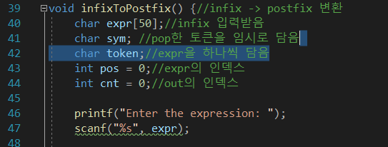

예를 들어 12*(25-15)*71을 입력한 경우 expr에는 다음과 같이 삽입된다.

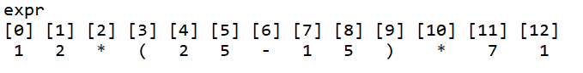

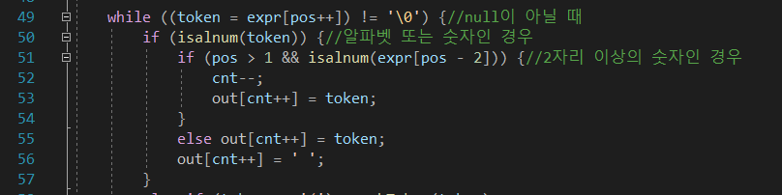 코드50: 피연산자

코드51: 예를 들어 token=expr[5]일 때 pos는 while문의 조건식을 거쳐 6이 되며 token은 5이다. expr[6-2]는 2로, 5 이전에 2가 삽입되었으므로 **두 자리 이상의 숫자인 경우이다**.

코드52: 두 자리 이상의 숫자인 경우 앞 숫자와의 공백을 없앤 후 붙여서 삽입

배열 out에는 서로 다른 피연산자/연산자 사이의 공백을 포함하여 넣는다(변환 과정을 출력하기 위함).

(위 예시의 expr을 변환하여 담은 out은 다음과 같음)



else인 경우 그냥 삽입. if문이 끝난 후 공백 삽입

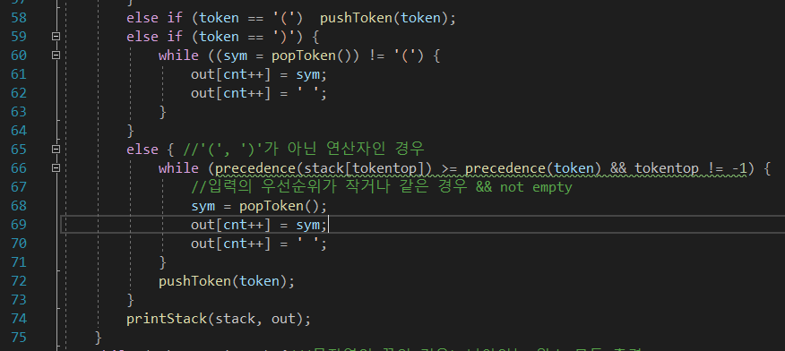

코드58: 왼쪽 괄호. 연산자를 담아두는 스택 stack에 push

코드59: 오른쪽 괄호. stack에서 왼쪽 괄호가 나올 때까지 pop, 공백 포함하여 out에 담음

코드65: 괄호가 아닌 연산자

새로 입력한 연산자(token)의 우선순위보다 stack에 top의 연산자가 큰 경우 pop하여 먼저 out에 넣고 token을 stack에 넣는다.

코드74: 함수 printStack은 아래와 같음

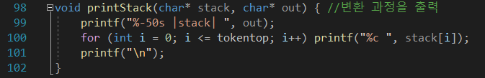

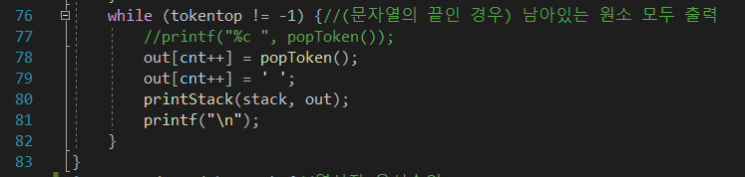

코드 76: stack에 원소들이 남아 있는 경우 모두 out으로 꺼낸다.

함수 precedence: 연산자의 우선순위를 지정함. 우선순위가 높을수록 큰 정수를 반환

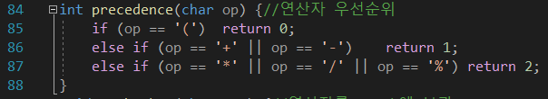

함수 pushToken: expr에서 뽑은 token이 연산자인 경우 stack으로 push

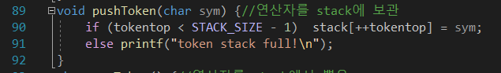

함수 popToken: stack에 있는 연산자를 하나씩 pop

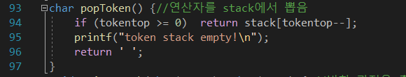

Infix to postfix 실행 화면

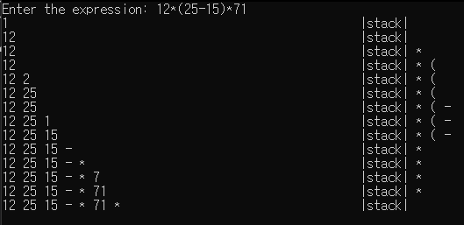

**2. Postfix calculation (100% 구현)**

함수 calcPostfix: postfix 수식을 계산한다.

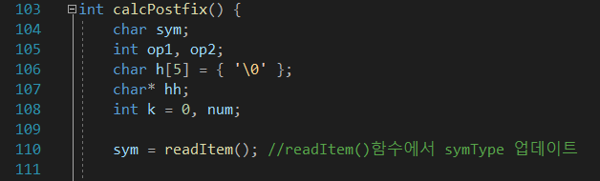

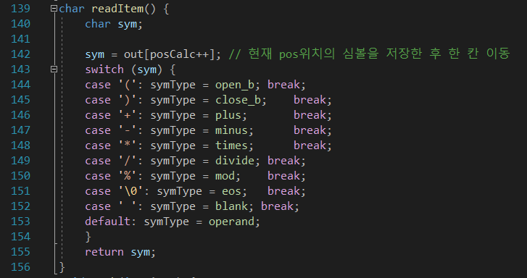함수 readItem 호출

postfix 수식이 담겨있는 배열 out에서 하나를 꺼내 연산자/피연산자, 어떤 연산자인지 구분, 꺼낸 값은 다시 반환한다

(연산자에 대한 정의는 다음과 같이 미리 선언함)



다시 calcPostfix으로 돌아와서 코드112: 연산자인 경우

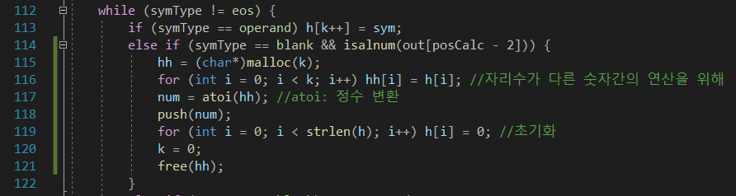

두 자리 이상의 숫자를 정수형으로 변환하기 위해 임시로 담아두는 배열 h에 넣는다

코드113: 공백이며 앞에 숫자가 있는 경우.

코드115: 배열h에 담긴 숫자만큼의 길이를 할당한 포인터배열 hh

(** 배열h를 그대로 이용할 경우 자릿수가 다른 숫자끼리의 연산을 할 때 오류 발생)

코드117: 문자배열 정수형변환함수 atoi로 h안에 담긴 숫자를 변환

변환된 정수는 배열 stackEval에 담는다(계산을 위함)

코드119: 배열h 비우기 / 코드120: 배열h인덱스 초기화 / 코드121: 포인터배열 hh free

-> 또 다른 숫자를 담기 위한 초기화

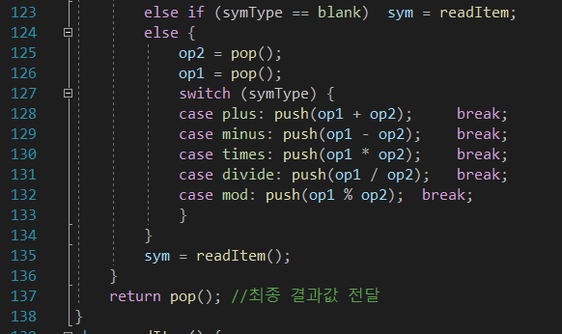코드123: 직전에 숫자가 없던 빈칸 즉, 연산자가 연속으로 나온 경우 다음 연산자를 읽는다

코드124: 연산자인 경우 계산

코드135: postfix 계산결과

함수 push: 받은 인자를 stackCalc로 push

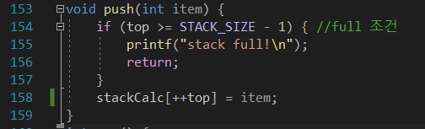

함수 pop: stackCalc에서 하나 pop

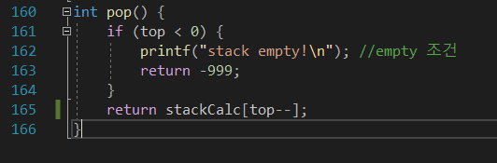

Postfix calculation 실행 예시

main에서 호출하여 프린트하면

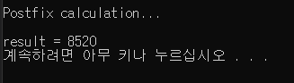

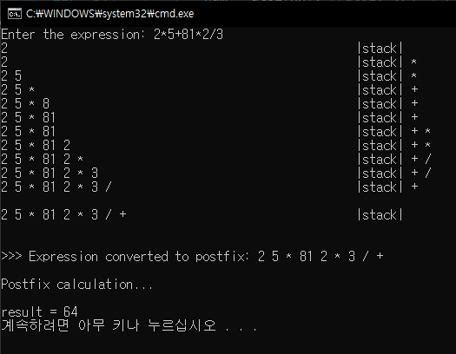최종 실행화면 예시

